1. Yêu cầu nghiệp vụ

|  |  |  |  |  |
| --- | --- | --- | --- | --- |
| STT | Tên yêu cầu | Biểu mẫu | Quy định | Ghi chú |
| 1 | Thêm nhân viên | BM1 | QD1 |  |
| 2 | Thêm khách hàng | BM2 | QD2 |  |
| 3 | Lập phiếu nhập | BM3 | QD3 |  |
| 4 | Lập hóa đơn | BM4 | QD4 |  |
| 5 | Thêm món | BM5 |  |  |
| 6 | Thếm App | BM6 |  |  |

BM1:                            QD1: Mã Nhân viên không được trùng nhau, chức vụ phải được chọn

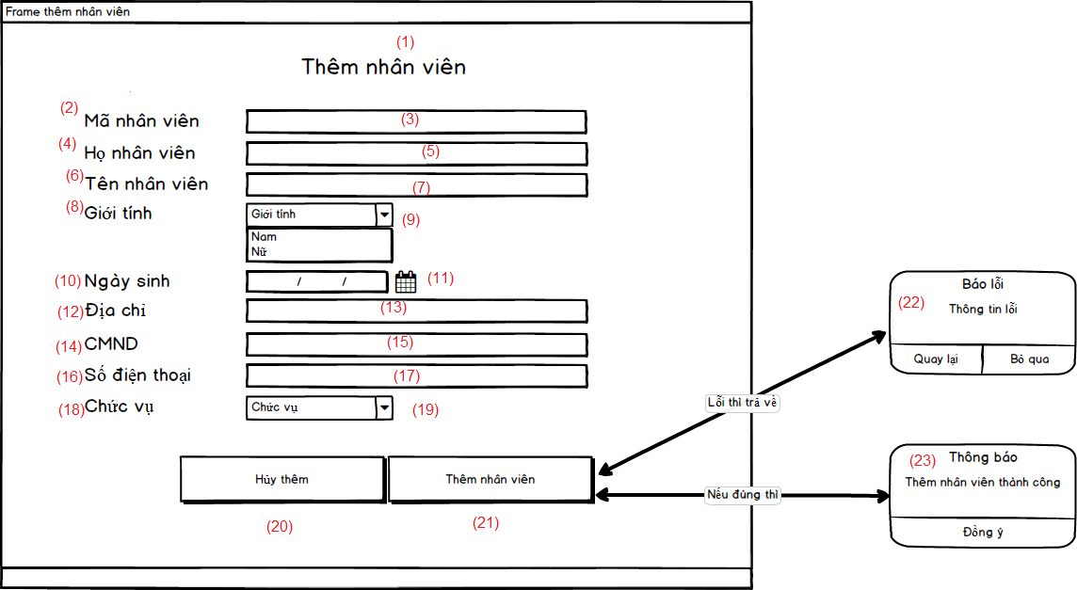

BM2                                                   QD2: Khách hàng phải trên 18 tuổi mới có thể tạo

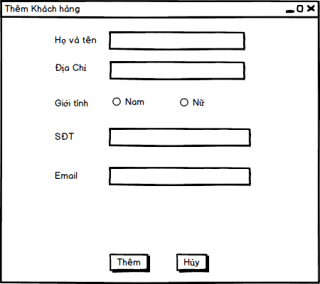

BM3                                   QD3: Phiếu lập phải tồn tại chi tiết phiếu nhập

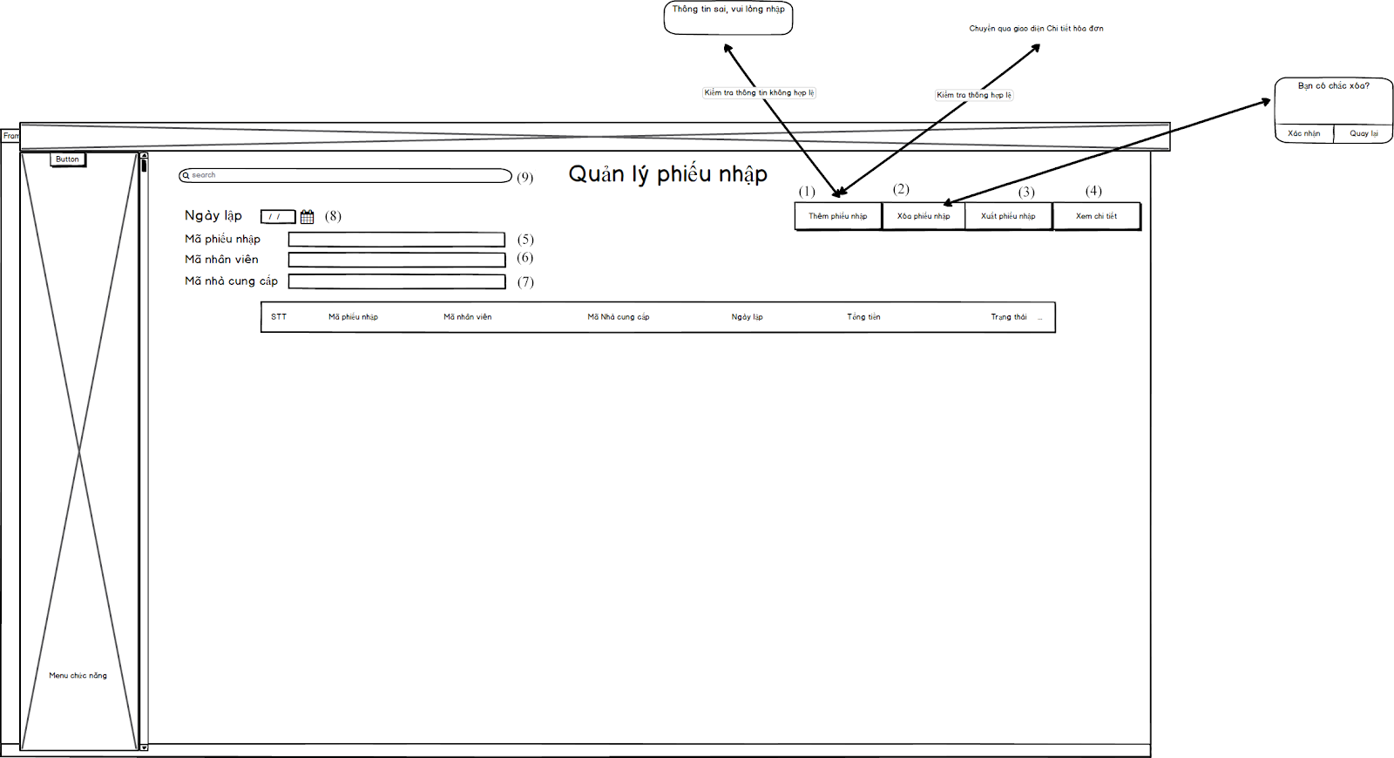

BM4                                   QD4: Trước khi lưu phiếu phải chọn hình thức bán hàng (Bán mang đi, giao hàng, hay bán tại quán) và thêm thông tin khách hàng nếu có để kiếm tra khuyến mãi.

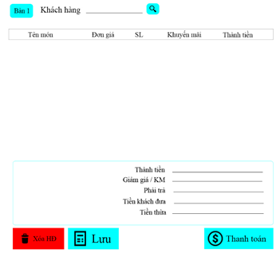

BM5

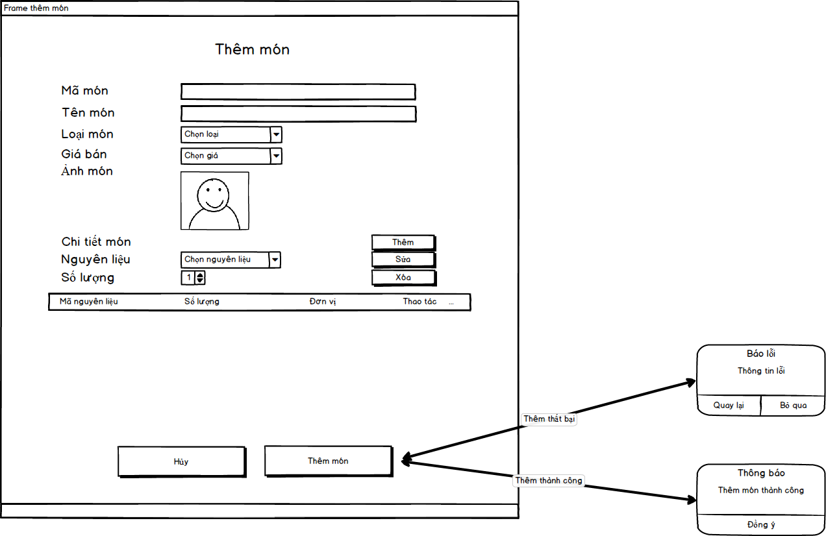

BM6

